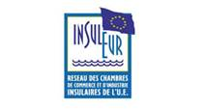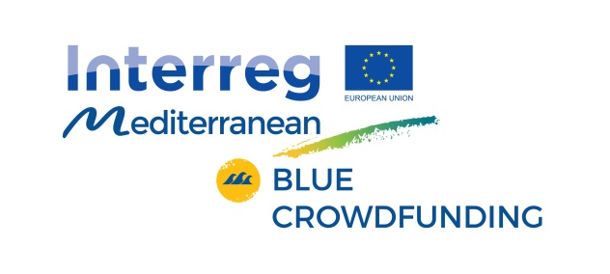

ΠΡΟΣΚΛΗΣΗ ΣΥΜΜΕΤΟΧΗΣ ΜμΕ ΣΕ ΔΩΡΕΑΝ ΔΙΑΔΙΚΤΥΑΚΟ ΣΕΜΙΝΑΡΙΟ
ΤΟΥ INSULEUR
ΜΕ ΘΕΜΑ «ΣΥΜΜΕΤΟΧΙΚΗ ΧΡΗΜΑΤΟΔΟΤΗΣΗ ΜΕΣΩ ΤΡΙΤΩΝ»

Το Δίκτυο Νησιωτικών Επιμελητηρίων Ευρωπαϊκής Ένωσης (INSULEUR), σας προσκαλεί να παρακολουθήσετε ΔΩΡΕΑΝ το διαδικτυακό σεμινάριο που διοργανώνει με θέμα:
«ΣΥΜΜΕΤΟΧΙΚΗ ΧΡΗΜΑΤΟΔΟΤΗΣΗ ΜΕΣΩ ΤΡΙΤΩΝ»
την Τετάρτη 29 Ιουλίου 2020 και ώρα 17:00 - 19:00
στην ηλεκτρονική πλατφόρμα “ZOOM”.
Το σεμινάριο απευθύνεται σε επιχειρήσεις που δραστηριοποιούνται στη Γαλάζια Οικονομία και διοργανώνεται στο πλαίσιο υλοποίησης του έργου BLUE CROWDFUNDING του προγράμματος Interreg Mediterranean.
Εισηγητές του θα είναι οι:
- Γεώργιος Καραμανώλης Συνιδρυτής της εταιρείας CrowdPolicy και
- Δημήτριος Κουτσουπάκης Διδάκτωρ του Τμήματος Οικονομικών Επιστημών του Εθνικού & Καποδιστριακού Πανεπιστημίου Αθηνών,
οι οποίοι θα αναπτύξουν τις βασικές αρχές της συμμετοχικής χρηματοδότησης, Διεθνείς πρακτικές, ειδικά θέματα συμμετοχικής χρηματοδότησης μέσω τρίτων στην Ελλάδα, τρόπους υιοθέτησης από τη Γαλάζια Οικονομία και πρόσφατες εξελίξεις (crypto p2p crowdfunding).
Το σεμινάριο θα συντονίσει το μέλος του Δ.Σ. του Επιμελητηρίου Ρεθύμνης Αναστασία Μανώλα.
Oι ενδιαφερόμενοι μπορούν να δηλώσουν συμμετοχή πατώντας στο δίπλα εικονίδιο : συμμετοχη

Το έργο συγχρηματοδοτείται από το Ευρωπαϊκό Ταμείο Περιφερειακής Ανάπτυξης (ERDF)

